Алгоритм
роботи в сервісі «Керівникам навчальних закладів» на сайті УЦОЯО
для внесення змін до довідника закладів освіти
- Зайдіть на сайт УЦОЯО (http://testportal.gov.ua/ )
- Знайдіть функціональну кнопку «Керівникам навчальних закладів» та натисніть на неї (мал. 1).
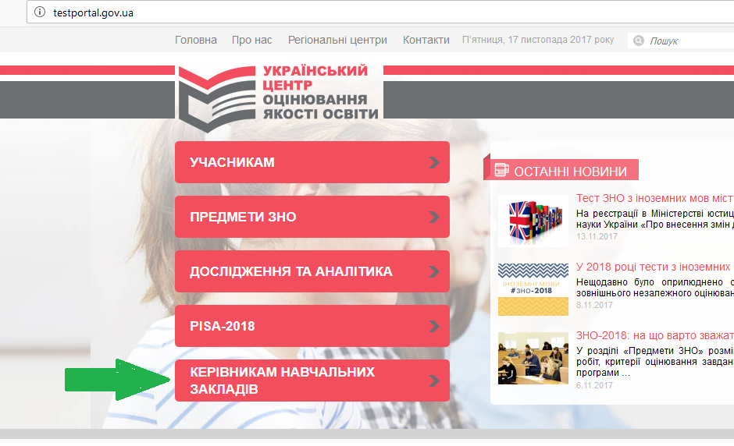
Мал.1. Загальний вигляд сторінки сайту УЦОЯО
- Уведіть логін і пароль закладу освіти на сторінці, що відкриється та натисніть кнопку «Вхід» (мал. 2).
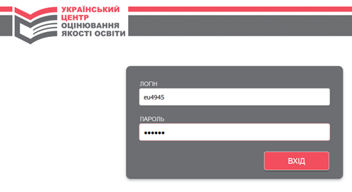
Мал.2. Загальний вигляд сторінки «Керівникам навчальних закладів» сайту УЦОЯО
Відкриються форми для редагування (мал.3).
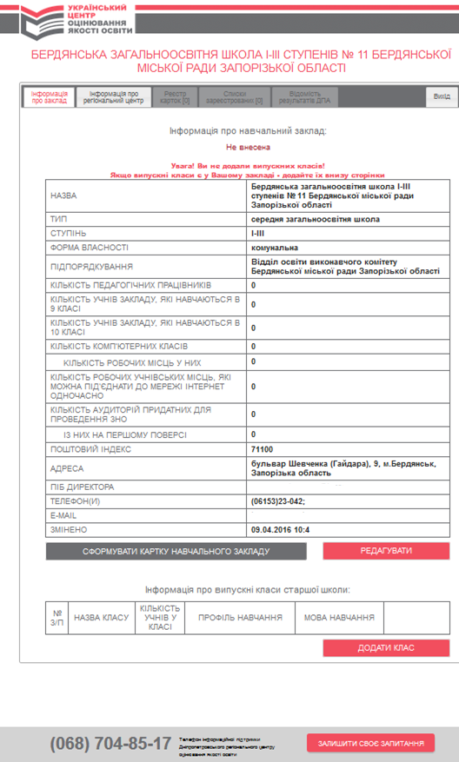
Мал.3.Загальний вигляд сторінки навчального закладу з формами для редагування
- Натисніть на кнопку «Редагувати» для відкриття форми для перевірки даних та внесення змін (мал. 4).
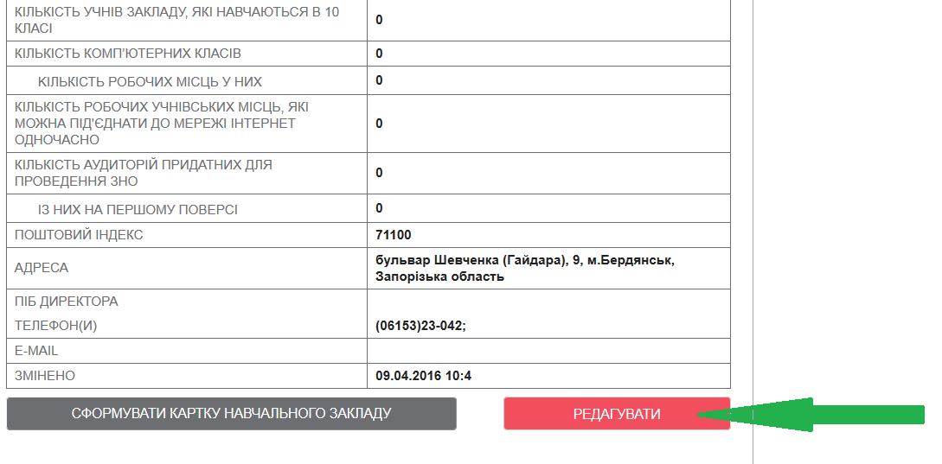 Мал.4. Місцезнаходження кнопки редагування.
- Перевірте дані закладу освіти та внесіть необхідні зміни. Для повного внесення інформації скористайтеся лінійкою прокрутки. Після заповнення – натисніть кнопку «Зберегти» (мал.5).
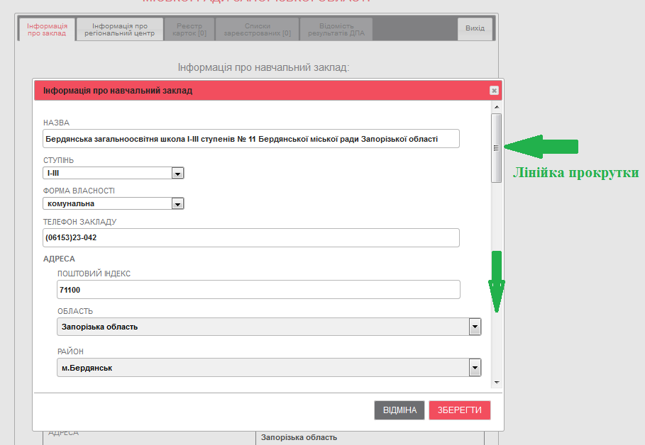
Мал.5.Загальний вигляд вікна для редагування.
- Заповніть окрему таблицю, що має містити інформацію про випускні класи старшої школи. Для цього натисніть кнопку «Додати клас» (мал.6).
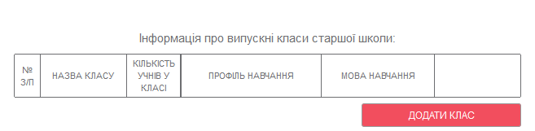
Мал.6. Таблиця для внесення інформації про випускні класи.
- У вікні, що відкриється, введіть інформацію про випускний клас, заповнивши всі строки. Для внесення профілю класу та мови навчання скористайтеся запропонованим програмою меню (мал. 7, 8).
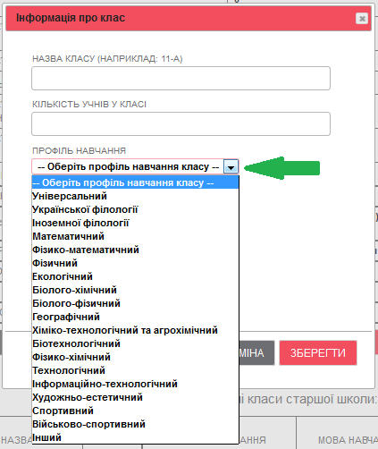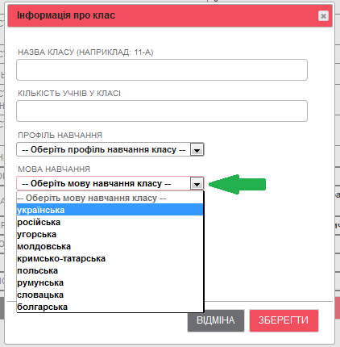
Мал. 7, 8. Вікно для внесення інформації до таблиці з інформацією про випускні класи.
- Для збереження інформації натисніть кнопку «Зберегти».
- Якщо в закладі освіти кілька випускних класів, уведіть інформацію на кожен окремий клас. Для цього потрібно повторно натиснути кнопку «Додати клас» та виконати вищеназвані дії (пункти 7 та 8).
- Після редагування сформуйте картку закладу освіти (далі – Картка закладу). Для цього натисніть на відповідну кнопку», завантажте картку закладу та роздрукуйте (мал. 9).

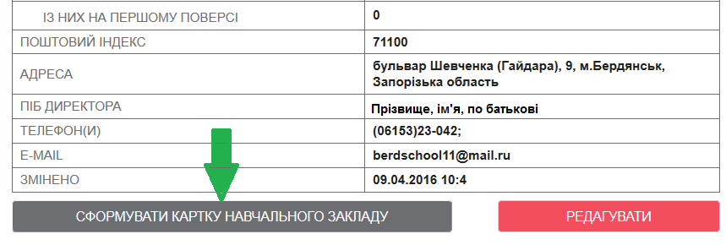 Мал.9. Місцезнаходження функціональної кнопки для формування картки закладу освіти.
- Роздруковану Картку закладу завірте підписом керівника та скріпіть печаткою.
- Відскануйте Картку закладу.
- Надішліть скан-копію Картки до ДпРЦОЯО на офіційну електронну адресу: rc.dnepr@testportal.gov.ua
- Надішліть оригінал Картки закладу на офіційну поштову адресу ДпРЦОЯО: вул. Новоселівська, 27, м. Дніпро, 49083.
На цьому робота закладу освіти щодо оновлення бази даних буде завершена.
Для отримання консультації щодо роботи з сервісом, скористайтеся телефоном інформаційної підтримки, указаним на сторінці сервісу:
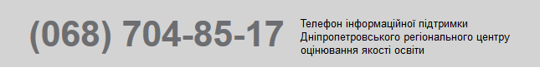
Час роботи лінії інформаційної підтримки ДпРЦОЯО: з 9:00 до 17:30.
Звертаємо увагу! Вкладки сервісу «Керівникам навчальних закладів» не працюють одночасно, а активуються на відповідних етапах підготовки та проведення ЗНО.

Логіни та паролі відповідальних за ЗНО
П’ятихатського району Дніпропетровської області для доступу до веб-сторінки «Заклади освіти» на сайті УЦОЯО http://register.testportal.com.ua/schools/
з метою контролю за станом реєстрації випускників ЗНЗ
та друку відомостей результатів ДПА

Назва закладу освіти | логін | пароль
П’ятихатська загальноосвітня школа І-ІІІ ступенів № 1 П’ятихатської районної ради Дніпропетрвської області | eu2271 | glbzx2
П’ятихатська загальноосвітня школа І-ІІІ ступенів № 2 П’ятихатської районної ради Дніпропетровської області | eu2269 | awrx1z
П’ятихатська загальноосвітня школа І-ІІІ ступенів № 3 П’ятихатської районної ради Дніпропетровської області | eu2270 | elm19r
Біленщинський навчально-виховний комплекс «загальноосвітній навчальний заклад - дошкільний навчальний заклад» П’ятихатської районної ради Дніпропетровської області | eu2275 | na1t3s
Нерудстальська загальноосвітня школа І-ІІІ ступенів П’ятихатської районної ради Дніпропетровської області | eu2276 | o14u34
Жовтянська загальноосвітня школа І-ІІІ ступенів П’ятихатської районної ради Дніпропетровської області | eu2277 | k2vtsb
Зорянська загальноосвітня школа І-ІІІ ступенів П’ятихатської районної ради Дніпорпетровської області | eu2278 | 99679d
Зеленоярська загальноосвітня школа І-ІІІ ступенів П’ятихатської районної ради Дніпропетровської області | eu2279 | wtlydm
Комісарівська загальноосвітня школа І-ІІІ ступенів П’ятихатської районної ради Дніпропетровської області | eu2280 | g4hz4o
Жовтоолександрівська загальноосвітня школа І-ІІІ ступенів П’ятихатської районної ради Дніпропетровської області | eu2282 | ypv7i5
Вільнівська загальноосвітня школа І-ІІІ ступенів П’ятихатської районної ради Дніпропетровської області | eu2283 | qcljrd
Саївська загальноосвітня школа І-ІІІ ступенів П’ятихатської районної ради Дніпропетровської області | eu2284 | b8aczl
Долинський НВК «загальноосвітній навчальний заклад - дошкільний навчальний заклад» П’ятихатської районної ради Дніпропетровської області | eu2285 | t3sr5j
Саксаганська загальноосвітня школа І-ІІІ ступенів П’ятихатської районної ради Дніпропетровської області | eu2286 | efippo
Троїцький навчально-виховний комплекс «загальноосвітній навчальний заклад - дошкільний навчальний заклад» П’ятихатської районної ради Дніпропетровської області | eu2288 | uqy5k5
Миколаївський навчально-виховний комплекс «загальноосвітній навчальний заклад - дошкільний навчальний заклад» П’ятихатської районної ради Дніпропетровської області | eu2289 | 0yzorx

Алгоритм
роботи в розділі «Відповідальним за ЗНО» на сайті ДпРЦОЯО
для внесення інформації до «Довідника даних закладів освіти»

- Зайдіть на сайт ДпРЦОЯО (https://dneprtest.dp.ua/cms/index.php)
- Знайдіть функціональну кнопку «Відповідальним за ЗНО» та натисніть на неї (мал. 1).
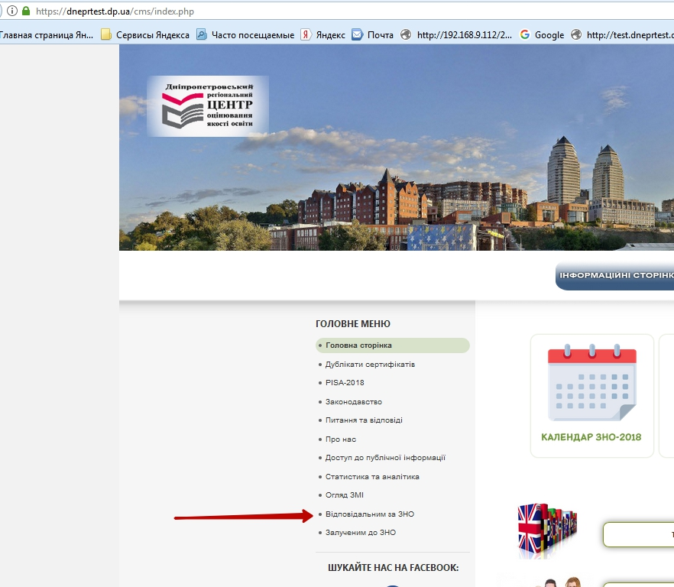
Мал.1 Головна сторінка сайта ДпРЦОЯО

- Введіть логін та пароль навчального закладу (мал. 2)
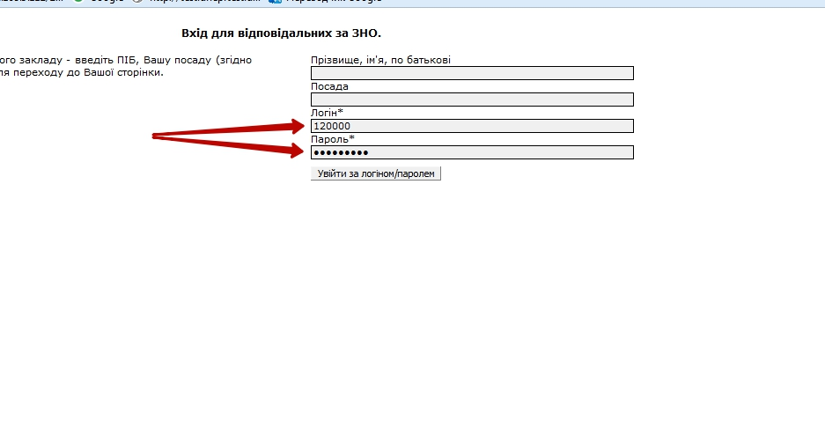
Мал.2 Форма для внесення логіну та паролю

- Знайдіть у верхньому меню вкладку «Довідник даних закладів освіти» та натисніть на неї (мал.3) 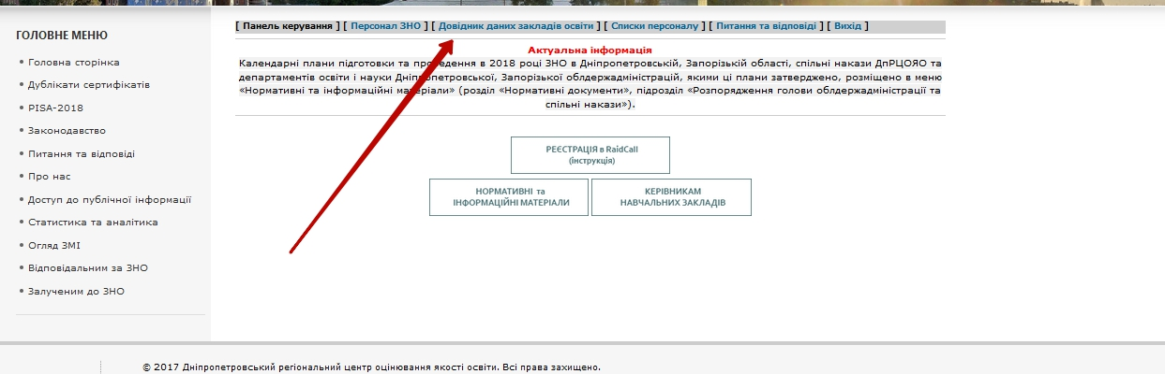
Мал. 3. Загальний вигляд головної сторінки розділу «Відповідальним за ЗНО»

- Оберіть свій заклад освіти (мал. 4).
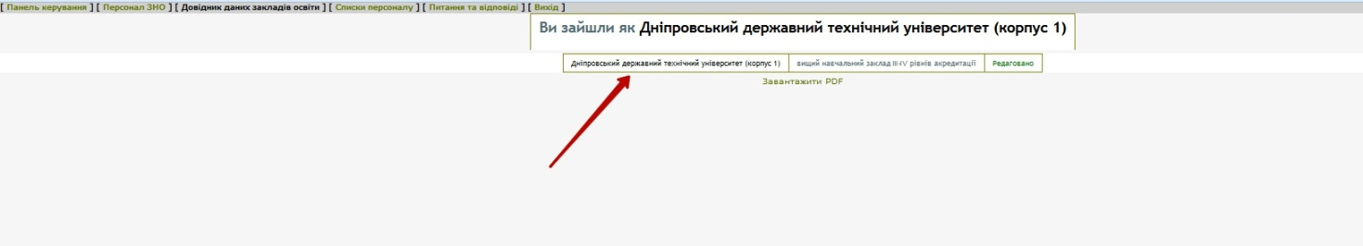
Мал. 4 Вибір закладу освіти
- У формі, що відкриється, внесіть дані до всіх віконець блоку «Для заповнення» (мал. 5).
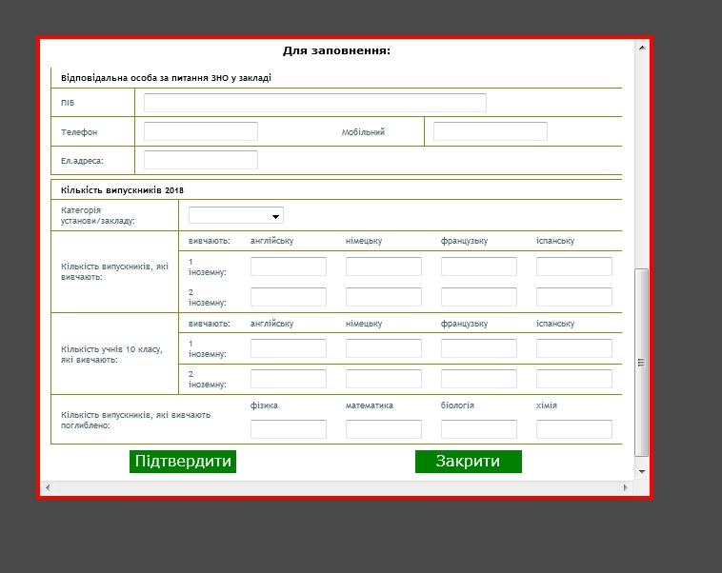
Мал.5 Форма для заповнення

- Після внесення даних у віконця натисніть кнопку «Підтвердити» (мал. 6).
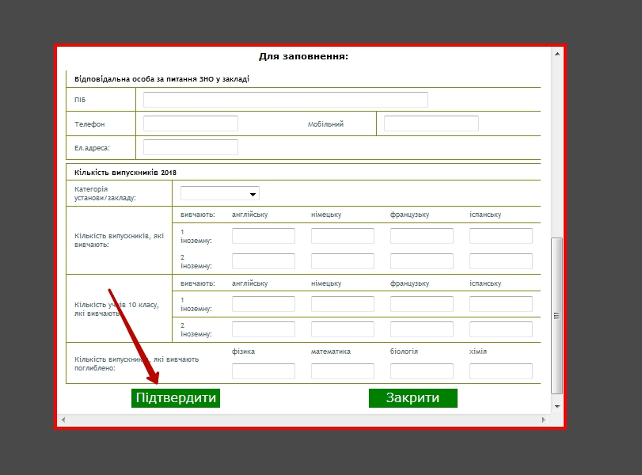
Мал.6 Збереження результатів заповнення форми

Після підтвердження даних натисніть кнопку «Закрити», щоб повернутися до попереднього меню
На цьому робота закладу освіти щодо оновлення бази даних буде завершена.
У випадку необхідності отримання консультації щодо роботи з сервісом, скористайтеся телефонами інформаційної підтримки (056) 790-24-99, 068-704-85-17.

Логіни та паролі
доступу до сторінки відповідальних за ЗНО на сайті ДпРЦОЯО (https://dneprtest.dp.ua/cms/index.php ) загальноосвітніх навчальних закладів, підпорядкованих відділу освіти П`ятихатської РДА Дніпропетровської області (П’ятихатський район Дніпропетровська область)
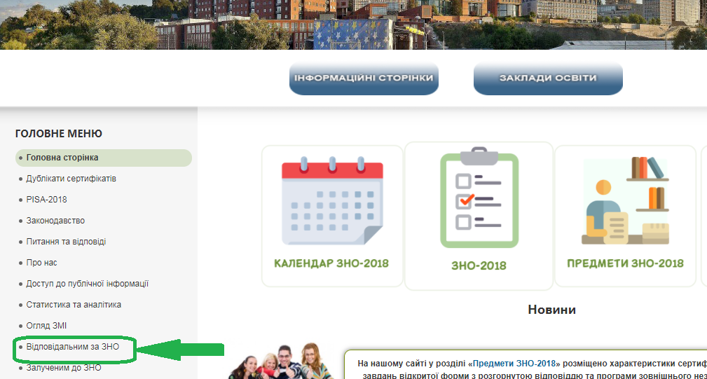
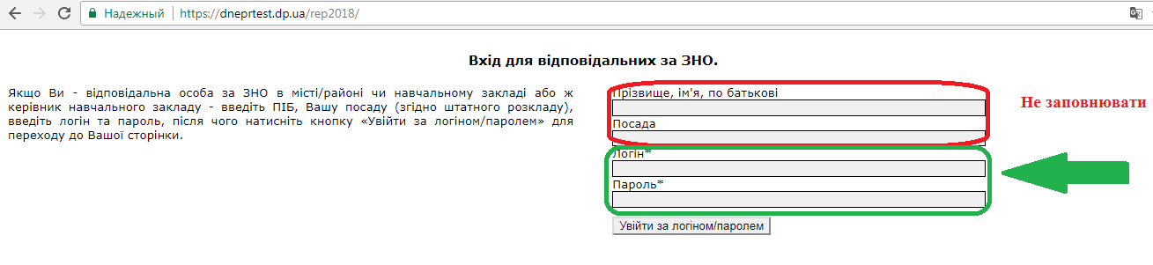
№ з/п | Назва навчального закладу | Логін | Пароль
 | П`ятихатська загальноосвітня школа І-ІІІ ступенів № 1 П`ятихатської районної ради Дніпропетровської області | 121725 | 7d37a920
 | Долинський НВК "загальноосвітній навчальний заклад - дошкільний навчальний заклад" П`ятихатської районної ради Дніпропетровської області | 121714 | 8b684119
 | Миколаївський навчально-виховний комплекс "загальноосвітній навчальний заклад - дошкільний навчальний заклад" П`ятихатської районної ради Дніпропетровської області | 121723 | 7b95ec9f
 | Саївська загальноосвітня школа І-ІІІ ступенів П`ятихатської районної ради Дніпропетровської області | 121728 | 886b7a58
 | Саксаганська загальноосвітня школа І-ІІІ ступенів П`ятихатської районної ради Дніпропетровської області | 121729 | b773882c
 | Нерудстальська загальноосвітня школа І-ІІІ ступенів П`ятихатської районної ради Дніпропетровської області | 121724 | 8b837333
 | Вільнівська загальноосвітня школа І-ІІІ ступенів П`ятихатської районної ради Дніпропетровської області | 121713 | 02fd29ac
 | Комісарівська загальноосвітня школа І-ІІІ ступенів П`ятихатської районної ради Дніпропетровської області | 121719 | 8f51e0ea
 | Троїцький навчально-виховний комплекс "загальноосвітній навчальний заклад - дошкільний навчальний заклад" П`ятихатської районної ради Дніпропетровської області | 121730 | 24d91a0d
 | Жовтоолександрівська загальноосвітня школа І-ІІІ ступенів П`ятихатської районної ради Дніпропетровської області | 121715 | b0502b0c
 | П`ятихатська загальноосвітня школа І-ІІІ ступенів № 3 П`ятихатської районної ради Дніпропетровської області | 121727 | bb40d92c
 | Біленщинський навчально-виховний комплекс "загальноосвітній навчальний заклад - дошкільний навчальний заклад" П`ятихатської районної ради Дніпропетровської області | 121710 | ff412454
 | Жовтянська загальноосвітня школа І-ІІІ ступенів П`ятихатської районної ради Дніпропетровської області | 121716 | f4b411a0
 | Зорянська загальноосвітня школа І-ІІІ ступенів П`ятихатської районної ради Дніпропетровської області | 121718 | 99a09914
 | П`ятихатська загальноосвітня школа І-ІІІ ступенів № 2 П`ятихатської районної ради Дніпропетровської області | 121726 | d2b31fd0
 | Зеленоярська загальноосвітня школа І-ІІІ ступенів П`ятихатської районної ради Дніпропетровської області | 121717 | 93d2a633

